Міністерство освіти і науки України

Львівський національний університет імені Івана Франка

Факультет електроніки та комп’ютерних технологій

Кафедра фізичної та біометричної фізики

**ЗВІТ**

про виконання лабораторної роботи №5

**“Дослідження дисперсії електричного імпедансу еквівалентних електричних схем біологічних тканин”**

Виконав

Студент групи ФеМ-21

Кобетяк Василь

Перевірила

ас. Медвідь І.І.

Львів 2020

**Мета роботи**: дослідити залежність електричного імпедансу від частоти змінного струму для різних електричних схем заміщення біологічних об’єктів; побудувати криві дисперсії імпедансу; визначити відмінність імпедансу для вказаних схем.

**Прилади і матеріали***:*

1. Макет еквівалентних схем.
2. Генератор змінного струму.
3. Осцилограф.
4. Електроди, монтажні дроти.

***Теоретичні відомості***

Біологічним об’єктам притаманні пасивні електричні властивості: опір і ємність. Речовини, з яких складаються біологічні тканини, немагнітні і, отже, індуктивність їх рівна нулю. Біологічні тканини володіють властивостями як провідників, так і діелектриків. Наявність вільних іонів в клітинах і тканинах обумовлює провідність цих об’єктів. Діелектричні властивості біологічних об’єктів визначається структурними компонентами і явищами поляризації.

***Пасивними елементами*** схеми при змінних струмах є опір ***R***, індуктивність ***L*** і ємність ***С***:

* В *опорі* ***R*** електромагнітна енергія перетворюється в тепло. Потужність, перетворення енергії в тепло рівна **Ri2.**
* *Індуктивність* ***L*** представляє елемент схеми, який враховує енергію  магнітного поля і явище самоіндукції. При змінні струму в індуктивності виникає *ЕРС*  самоіндукції ***ξL***. За законом Ленца вона протидіє змінні струму.
* *Ємність* ***С*** представляє елемент схеми, який враховує енергію  електричного поля.

***Еквівалентні схеми біологічних об'єктів***

При накладанні зовнішньої різниці потенціалів в тканинах виникає протилежно напрямлене електричне поле, яке значно зменшує прикладене зовнішнє поле і обумовлює високий питомий опір постійному струму. Оскільки біологічні системи можуть накопичувати електричні заряди при проходженні через них струму, то їх електричні властивості недостатньо описувати тільки з допомогою активного опору R. Необхідно також враховувати наявність у тканин реактивного, ємнісного опору **Rх**, який визначається співвідношенням:

$R_{x}=\frac{1}{wc}$ (1)

де ***ω***  - циклічна частота, рівна ***2πν***,

***ν*** - лінійна частота, рівна  Гц.

***С*** - ємність.

Сумарний опір біологічних об’єктів називають ***імпедансом***. Для послідовного з’єднання R і С імпеданс визначається за формулою:

***Z = R - i***  або ***Z2 = R2 + 1/w2 c2*** , (2)

для паралельного за формулою:

*** =  + iωc***, (3)

де ***Z*** - імпеданс, ***і*** =  - уявна одиниця.

З (2) і (3) випливає, що імпеданс змінюється з зміною частоти струму, на якому проводиться вимірювання: при збільшенні частоти реактивна складова імпедансу зменшується.

Залежність імпедансу від частоти струму називається ***дисперсією імпедансу***. Зміна імпедансу з частотою обумовлено також залежності поляризації від періоду ***Т*** змінного струму. Якщо час, протягом якого електричне поле напрямлене в один бік (***Т/2***), більше часу релаксації τ будь-якого виду поляризації, тоді поляризація досягає свого найбільшого значення, і до тих пір, поки ***T/2>τ***, ефективна діелектрична проникливість і провідність об’єкта не буде змінюватися з частотою. Якщо ж при збільшенні частоти півперіод ***T/2*** змінного струму стає менше часу релаксації, тоді поляризація не встигає досягнути свого максимального значення. Після цього діелектрична проникливість починає зменшуватися з частотою, а провідність – зростати. При значному збільшенні частоти даний вид поляризації практично буде відсутній, а діелектрична проникливість і провідність будуть визначатися іншими видами поляризації з меншим часом релаксації.

Для оцінки дисперсії імпедансу біологічних тканин розглядають коефіцієнт дисперсії імпедансу ***К***, що дорівнює відношенню імпедансів біологічних тканин на низьких ***Ζ***(нч) та високих ***Ζ***(вч) частотах:

 (4)

У цій роботі дослідження дисперсії імпедансу для різних еквівалентних електричних схем проводять у діапазоні частот змінного струму 200*Гц* – *200 кГц*.

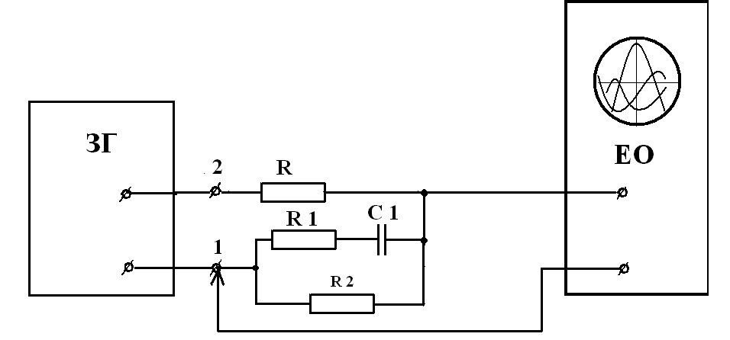

*Рис.1. Схема установки для дослідження дисперсії імпедансу*

*еквівалентних електричних схем біологічних тканин (для* ***а*** *схеми).*

Із запропонованої схеми видно, що електричний струм, що протікає через послідовно увімкнені опори (відомий – *R* і невідомий - *Ζ{R1, C1, R2}* ), буде однаковий, тобто

,  ,  або ,

звідки

 (5)

Якщо для вимірювання *UR* і *UZ* використовувати електронний осцилограф, не змінюючи коефіцієнт підсилення, то величину опору *Ζ*  можна знайти за формулою

, (6)

де *АΖ* – амплітуда падіння напруги на еквівалентних електричних схем біологічних тканин *(в мм)*, *АR*– амплітуда падіння напруги на опорі *R (в мм)*.

**Таблиця 1**. Результати вимірів амплітуд падіння напруги і розрахунків імпедансу

|  |  |  |  |  |
| --- | --- | --- | --- | --- |
| Частота | 200 *Гц* | 2000 *Гц* | 20 *кГц* | 200 *кГц* |
| *АR (мм)* | 19 | 14 | 15 | 8 |
| *АΖ (мм)* | 20 | 6 | 5 | 2 |
| *Ζ (Ом)* | 213.7 | 87 | 67.6 | 50.8 |

R=203 (Ом)

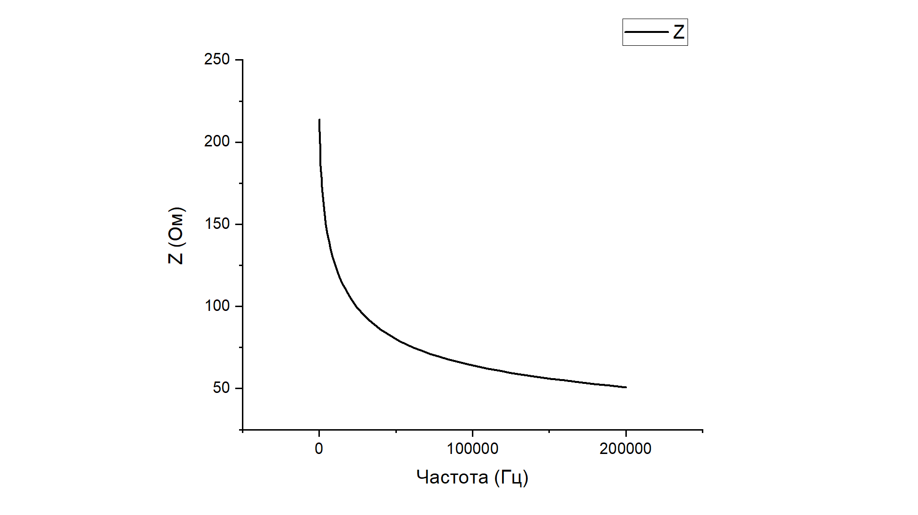

*Рис.2. Графіки залежності імпедансу* ***Ζ*** *від частоти*

**Висновок:** на цій лабораторній роботі ми досліджували залежність електричного імпедансу від частоти змінного струму для електричних схем заміщення біологічних об’єктів та будували графік кривої залежності імпедансу від частоти, на якому можна побачити, що імпеданс зменшується із збільшенням частоти змінного струму, що є зумовлено змінами електронних властивостей тканин при проходженні певних процесів, збільшуючи проникливість мембран і послаблюючи ефект поляризації на границі розділу, що в свою чергу приводить до спаду опору і ємності на низьких частотах.

Також ми порахували коефіцієнт дисперсії імпедансу. Оскільки К = 4.2 < 5 то звідси можна зробити висновок що еквівалентна електрична схема біологічної тканини пошкоджена або мертва.